Võ Nguyễn Vân Anh
1150080124
1/ Tạo ứng dụng MVC đầu tiên và chạy thử chương trình
Tạo project
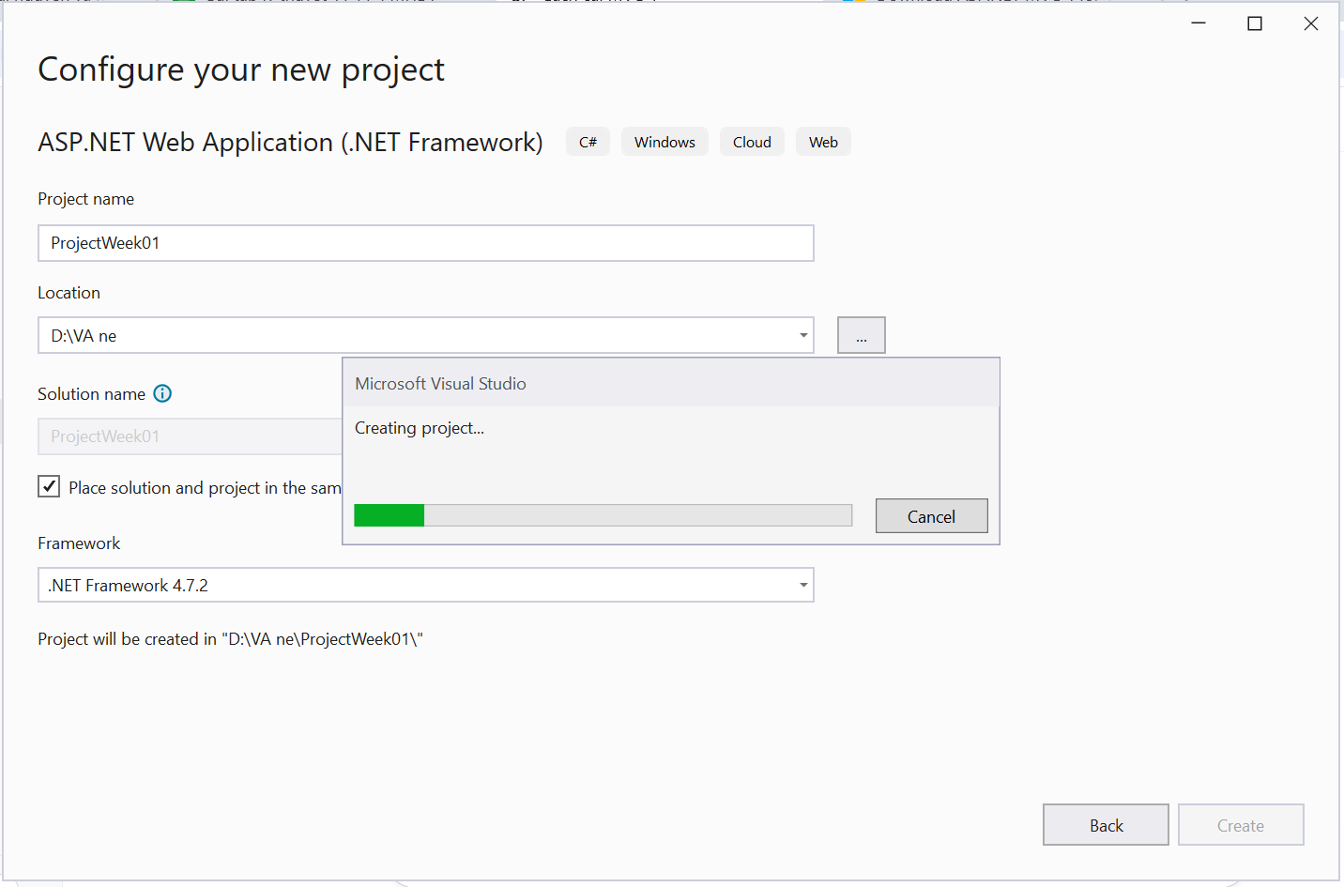
Chờ chương trình chạy xong ta sẽ có cấu trúc Project như sau
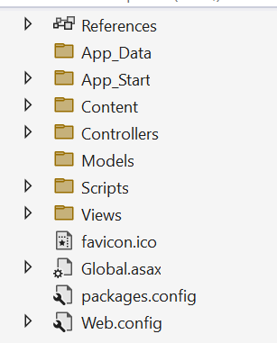

Hiện giờ chưa có một Controller nào để điều hướng trang web nào cần hiển thị. Nên ta sẽ cần
thêm một Controller với tên là Home bằng cách nhấn phải chuột lên thư mục Controller và thực
hiện Add > Controller
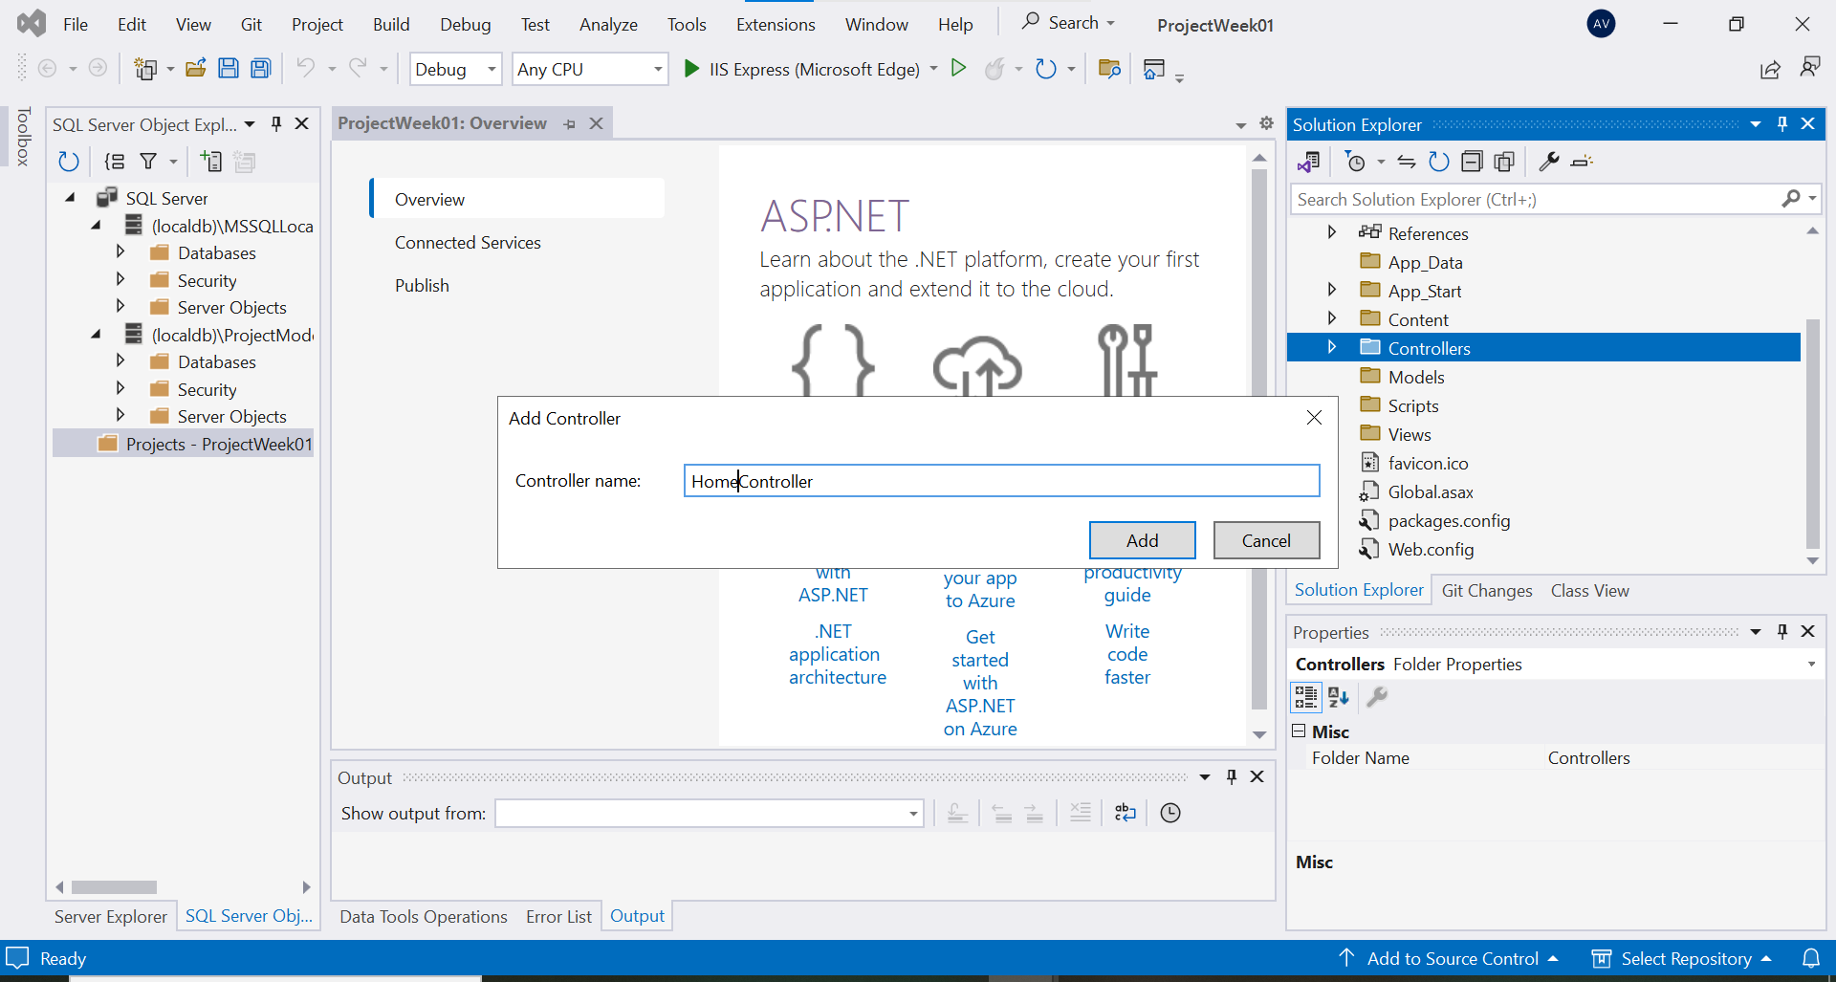
Vào mục Controller ta sẽ thấy có thêm một file là HomeController.cs đó là Controller Home ta
vừa tạo. Click vào file ta thấy nội dung sau
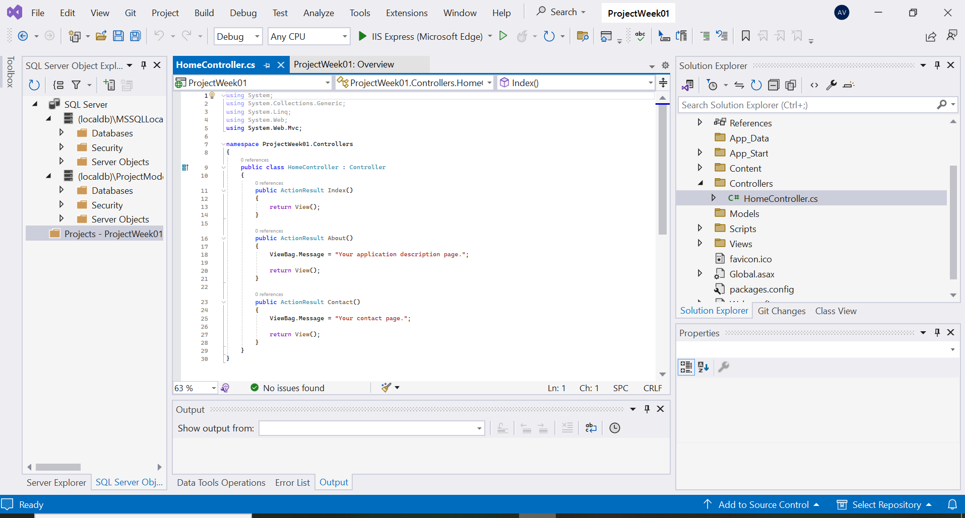

Một Controller nào mặc định luôn luôn điều hướng là một hành động(Action) là Index. Trong
hành động này nó sẽ trả về View có tên tương ứng là Index.cshtml trong thư mục Views\Home.
Tuy nhiên chúng ta xem trong Views lại không thấy có file Index.cshtml. Do đó chúng ta cần tạo
một file tên tương ứng là Index.cshtml cho hành động Index này
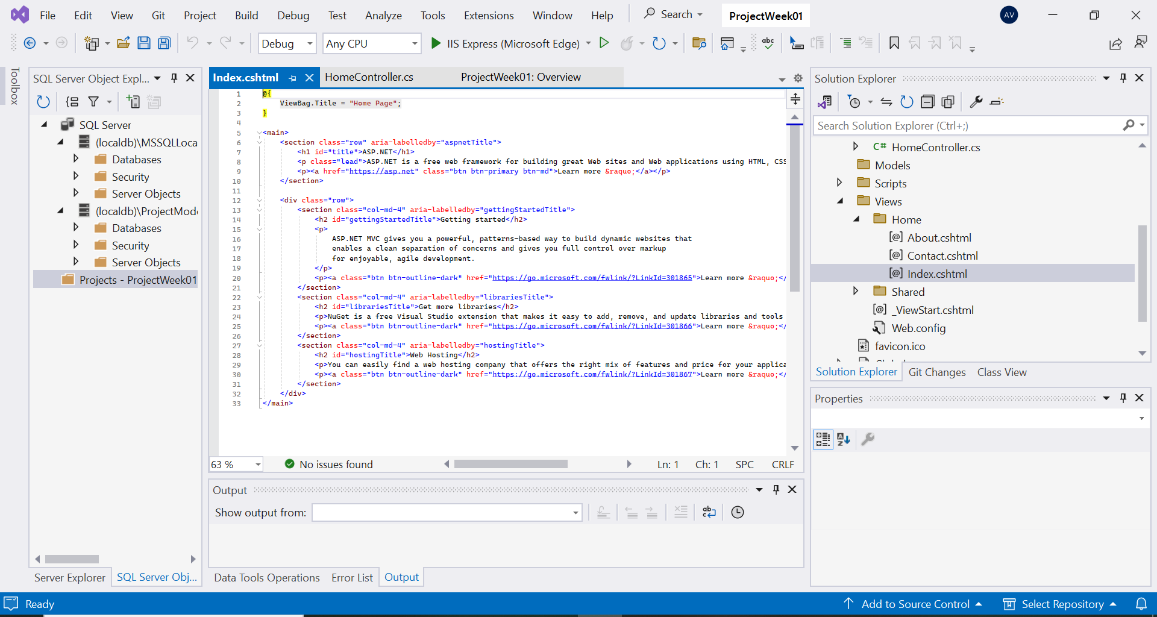
Rebuild toàn bộ project và nhấn nút Run (F5) ta sẽ thấy 1 trang web hiển thị đúng chữ Index như
trong file Index.cshtml
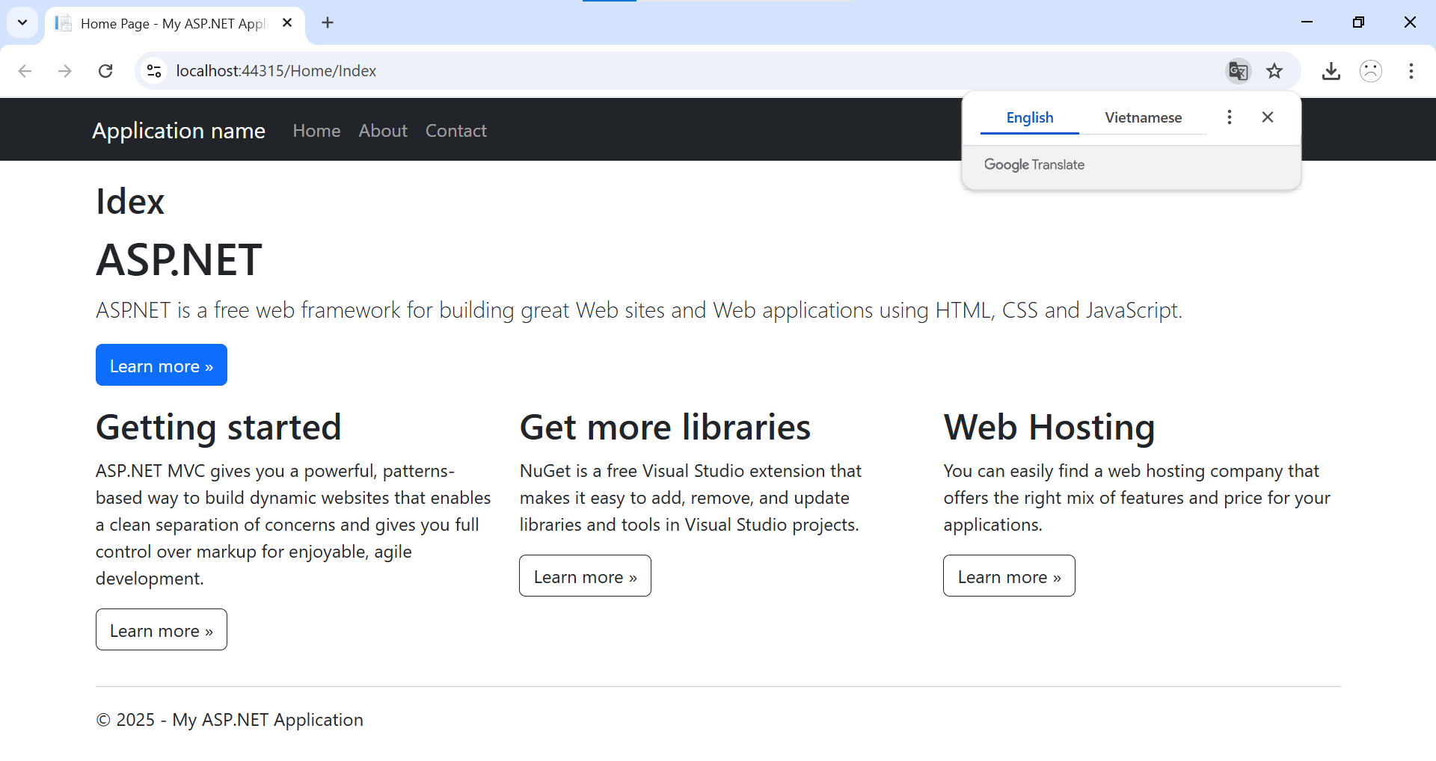
Câu hỏi là tại sao chỉ với chữ localhost:2247 trình duyệt lạ biết gọi HomeController và thực thi
hành đông Index. Điều này là do chương trình đã mặc định nó trong file
App_Start\RouteConfig.cs. Mở file này chúng ta sẽ thấy giá trị default là controller là Home và
Action là Index dù url có hay không có khai báo (Lưu ý dấu {} nghĩa là có hay không cũng được)
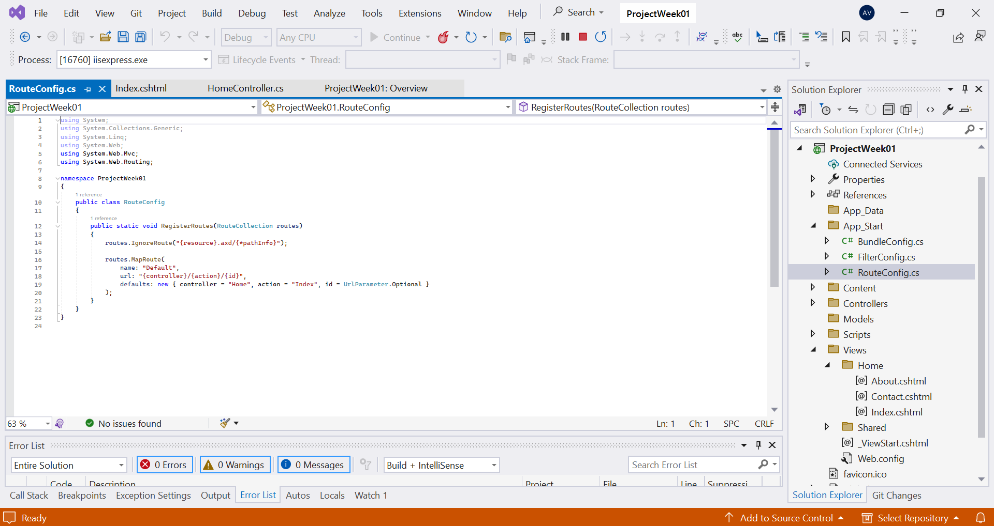
Giờ ta thử đổi nội dung của view Index.cshtml bằng cách hiển thị ảnh xem như thế nào. Trước
hết ta tạo một thư mục Images trong project bằng cách nhấn phải chuột lên project và chọn Add
> New Folder và đặt tên thư mục là Images. Sau đó nhấn Ctrl + C một bức ảnh (ví dụ ảnh
MVC.jpg) và Ctrl + V nó vào thư mục Images vừa tạo. Ta sẽ có kết quả như sau :
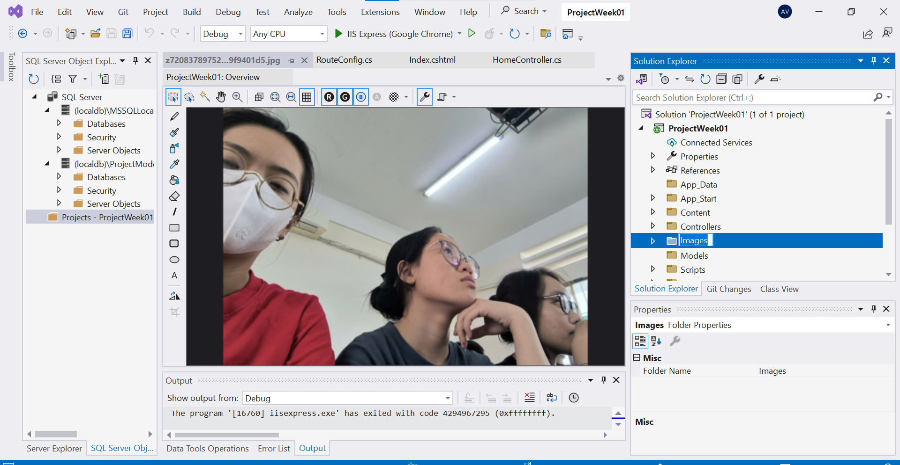
Trong Home > Index.cshtml ta thêm thẻ image với src
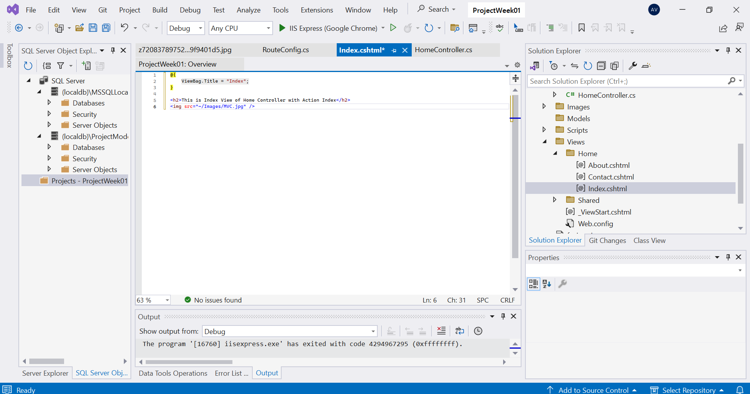
Chạy chương trình hoặc có thể gõ chi tiết là localhost:2247/Home/Index cho kết quả sau
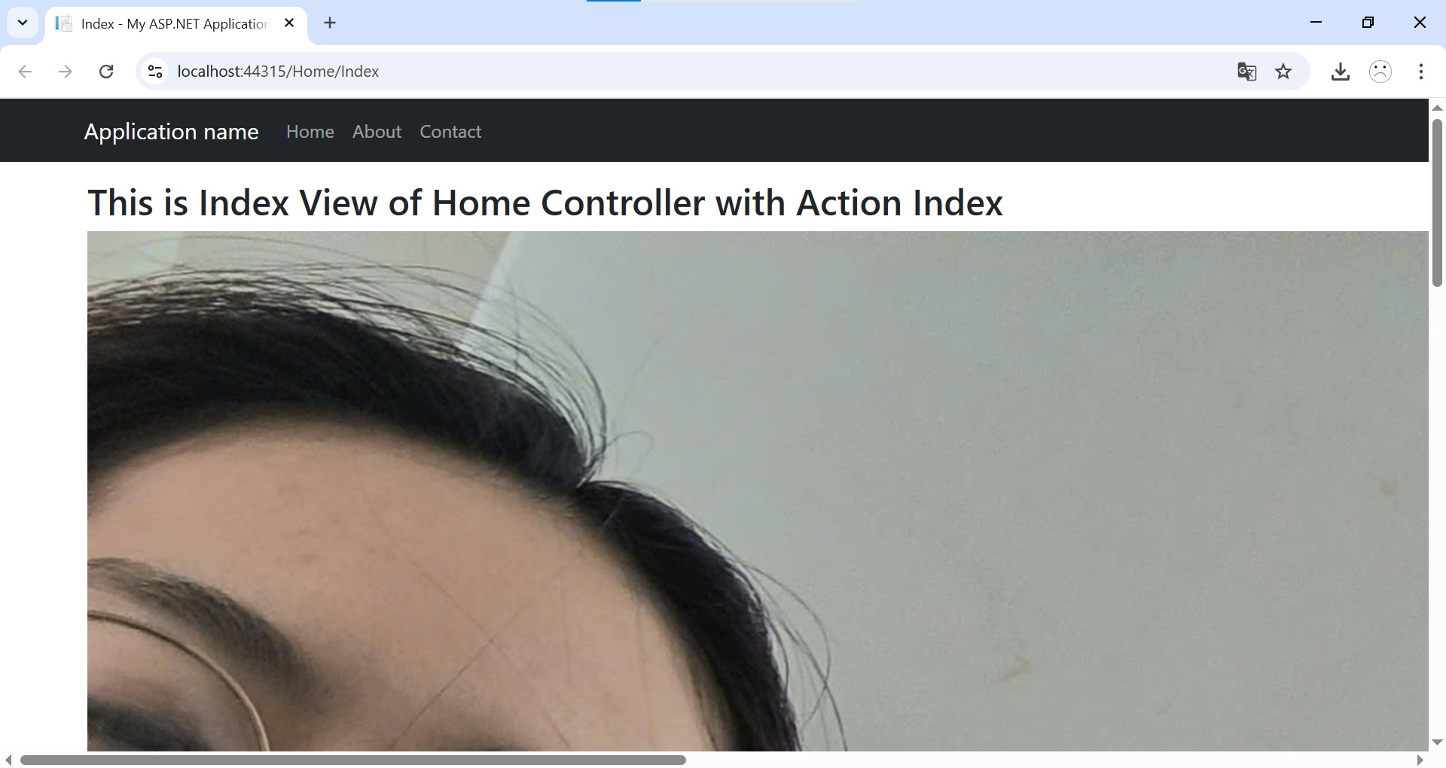

2/ Tải một Website template và phân tích trước khi dung
Thử click vào trang index.html ta sẽ thấy giao diện dashboard sau
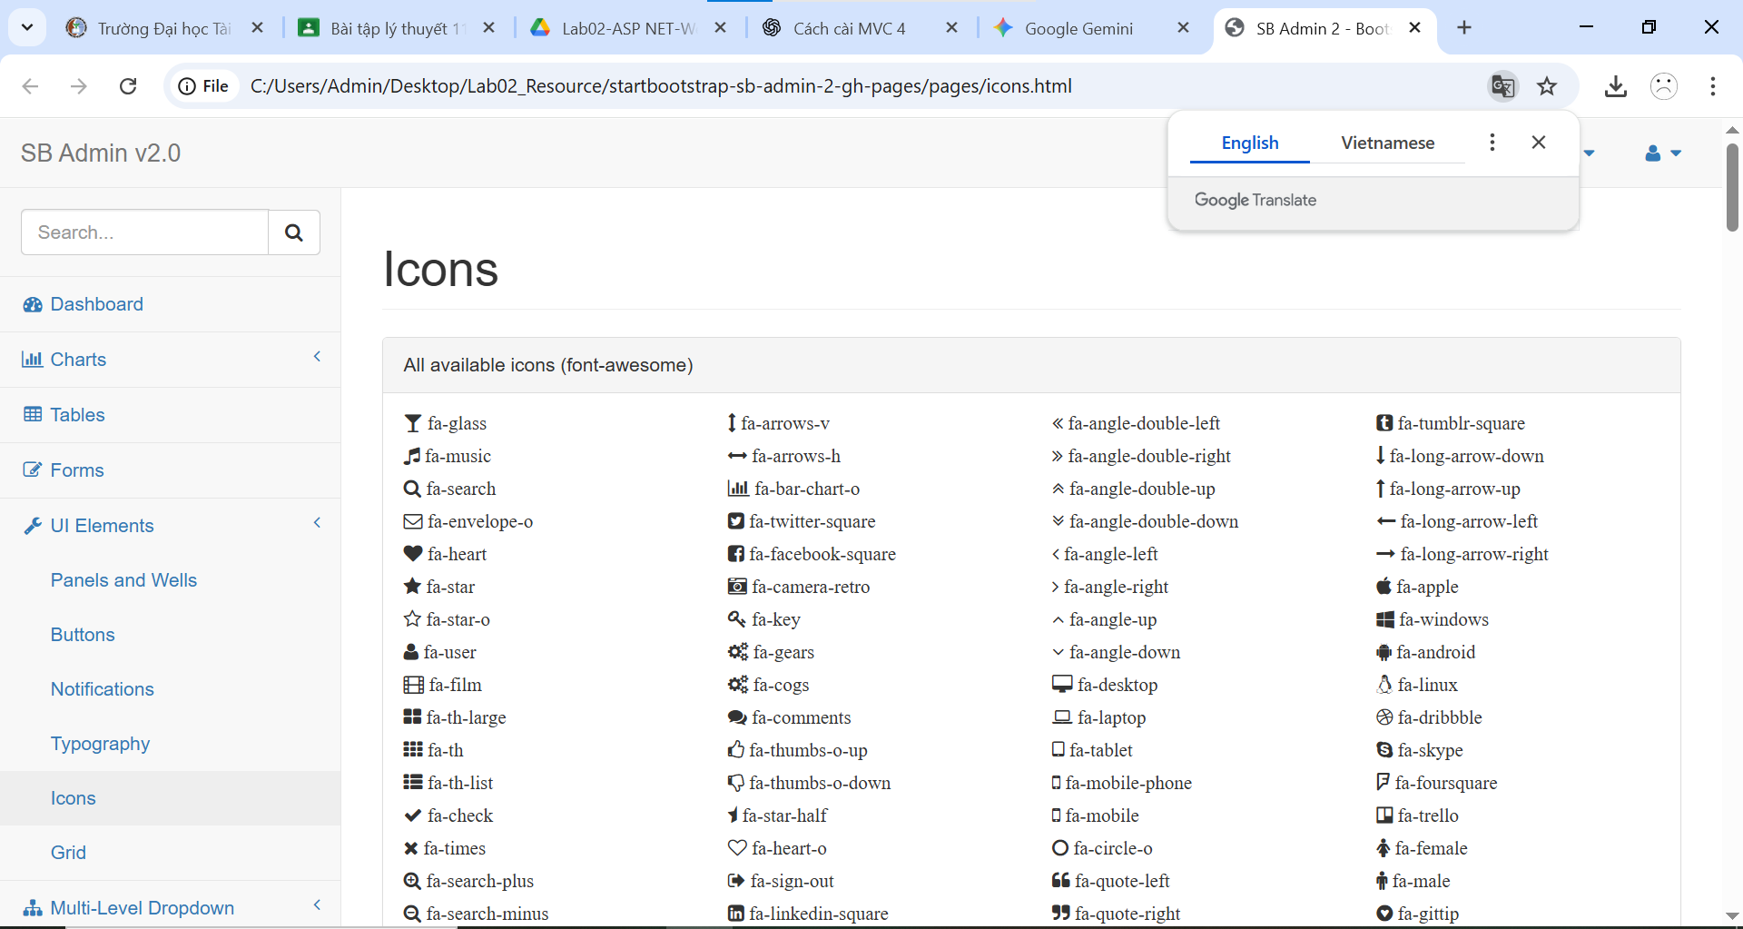
Phân tích các thành phần cố định (Layout)
Thanh điều hướng trên (Top Navigation): Thanh màu đen ở trên cùng, chứa logo "SB Admin V2.0", ô tìm kiếm, và các biểu tượng người dùng, thông báo.
Menu điều hướng bên trái (Sidebar Menu): Toàn bộ cột menu bên trái, chứa các liên kết "Dashboard", "Charts", "Tables", "Forms", "Icons", v.v.
Phân tích thành phần thay đổi (Page Content): Đây là khu vực nội dung chính ở giữa trang, được tô màu trắng. Nội dung của nó thay đổi dựa trên menu được chọn ở bên trái.
Ví dụ: Trong hình ảnh, phần nội dung này bao gồm tiêu đề <h1>Icons</h1>, dòng chữ "All available icons (font-awesome)", và toàn bộ lưới hiển thị các biểu tượng.
Khi người dùng nhấp vào "Tables", phần Layout (mục 2) sẽ giữ nguyên, nhưng khu vực Page Content này sẽ được thay thế bằng nội dung của trang tables.html.
Xác định thẻ "Page Wrapper": Sử dụng công cụ "Inspect" (F12) của trình duyệt để kiểm tra mã nguồn HTML, ta cần tìm một thẻ <div> duy nhất bọc toàn bộ phần "Page Content" (mục 3).
Kết quả: Bằng cách di chuyển chuột qua các thẻ <div> trong cửa sổ "Inspect", ta xác định được toàn bộ phần nội dung thay đổi (từ tiêu đề <h1>Icons</h1> trở xuống) được chứa trong một thẻ <div>.
Thẻ div quan trọng cần nhớ là: <div id="page-wrapper">.

3/ Áp dụng website template cho ứng dụng
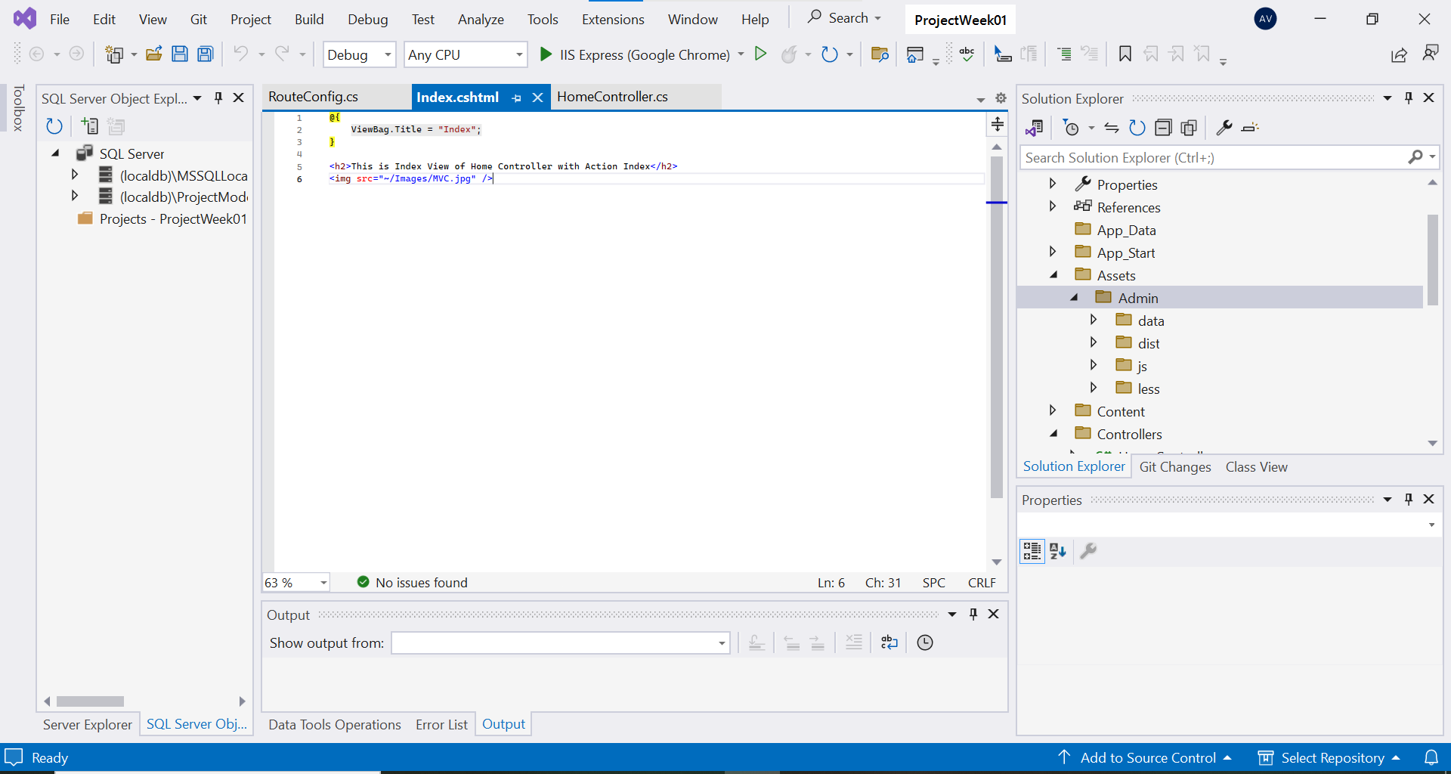
Vào thư mục pages > index.html và mở bằng Notepad++ ta sẽ copy toàn bộ source html vào file
Views > Shared > _Layout.cshtml. Lưu ý xóa nội dung của file _Layout.cshtml trước rồi hãy copy.

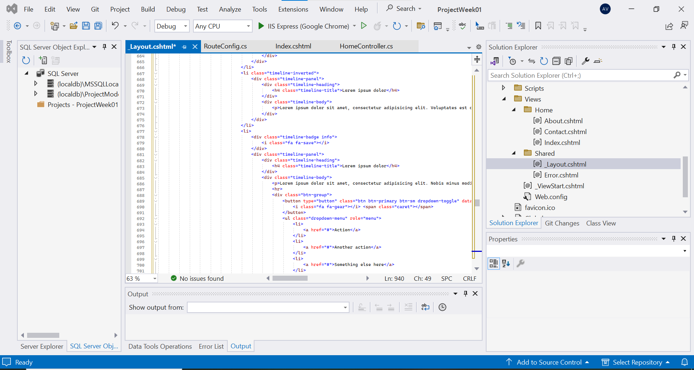
Nhấn Ctrl+F tìm tất cả vị trí có đường dẫn “../” ta thay bằng ”~/Assets/Admin/” vì bây giờ các
thư viện của trang web ta đã lưu vào thư mục Assets/admin/ rồi. Dấu “~/” cho ta đường dẫn
của project. Sau khi thay tất cả ta có

